Augšdaugavas novada skolēnu sporta spēļu sacensības
florbolā (2010.-2009.g.dz.)
Špoģi,2025.g.4.martā
“A” apakšgrupa
Nr.p.  k. | Komanda | 1 | 2 | 3 | Punkti | +/- | Vieta
1. | Zemgales  vsk. | 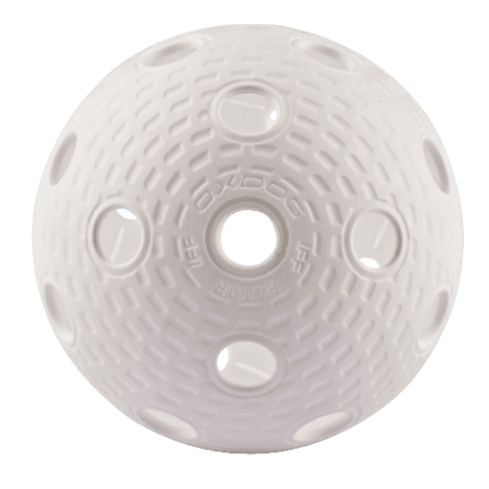 | 0  1:2 | 2  3:1 | 2 | 4:3 | 2
2. | Vaboles  psk. | 2  2:1 |  | 2  7:0 | 4 | 9:1 | 1
3. | Biķernieku  psk. | 0  1:3 | 0  0:7 |  | 0 | 1:10 | 3
“B” apakšgrupa
Nr.p.k. | Komanda | 1 | 2 | 3 | Punkti | +/- | Vieta
1. | Naujenes psk. |  | 0  0:9 | 0  0:7 | 0 | 0:16 | 3
2. | Kalupes  psk. | 2  9:0 |  | 0  2:3 | 2 | 11:3 | 2
3. | Ilūkstes  Raiņa vsk | 2  7:0 | 2  3:2 |  | 4 | 10:2 | 1
Spēļu grafiks
Nr. p.k. | Laiks |  | Komandas |  | Rezultāts
 | 9.30 |  | Vabole | Biķernieki | 7:0
 | 9.55 |  | Kalupe | Ilūkste | 2:3
 | 10.20 |  | Zemgale | Vabole | 1:2
 | 10.45 |  | Naujene | Kalupe | 0:9
 | 11.10 |  | Biķernieki | Zemgale | 1:3
 | 11.35 |  | Ilūkste | Naujene | 7:0
 | 12.00 | Pusfināls | Vabole | Kalupe | 4:3
 | 12.25 | Pusfināls | Ilūkste | Zemgale | 3:0
 | 12.50 | Spēle par 5.v. | Biķernieki | Naujene | 3:0
 | 13.15 | Spēle par 3.v. | Kalupe | Zemgale | 4:1
 | 13.40 | Spēle par 1.v. | Ilūkste | Vabole | 4:1
 | 14.05 | Uzvarētāju apbalvošana

Spēles apakšgrupās notiek pēc apļa sistēmas. Spēlē divus puslaikus pa 8 minūtēm katru. Apakšgrupu 1.-2. vietu ieguvēji spēlē pusfinālu un finālu. Trešo vietu ieguvēji izspēlē 5.-6. vietu, divus puslaikus pa 4 minūtēm.
Galīgais komandu vērtējums
- Ilūkstes Raiņa vsk. 2. Vaboles psk. 3. Kalupes psk.
4. Zemgales vsk. 6. Biķernieku psk. 6. Naujenes psk.

Galvenais tiesnesis: S. Pavlovs

